
Vivant ou non vivant ?
Découverte du monde
Le vivant 1
CP
Prénom : Date :
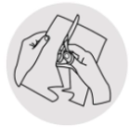
1
Classe les images dans le tableau.
  Vivant | Non vivant

2
Explique ton classement.
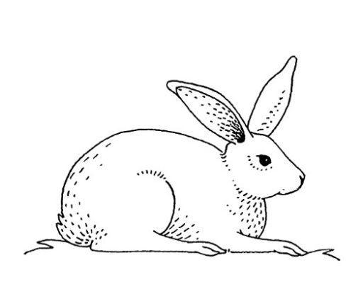 | 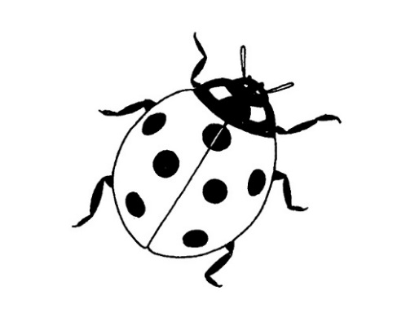 | 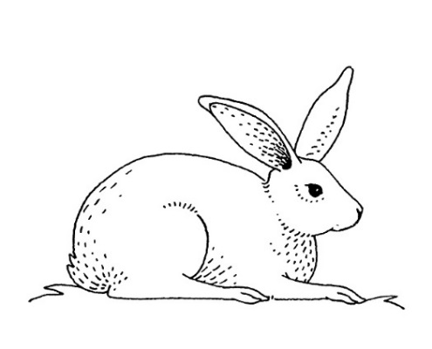
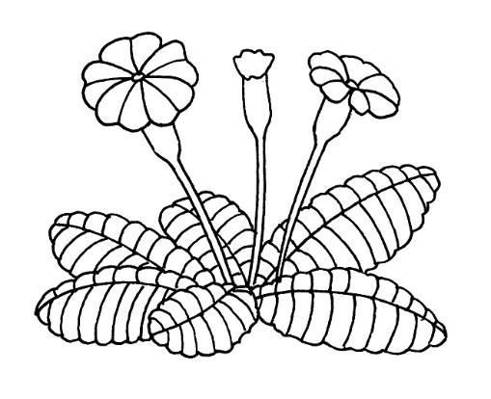 | 
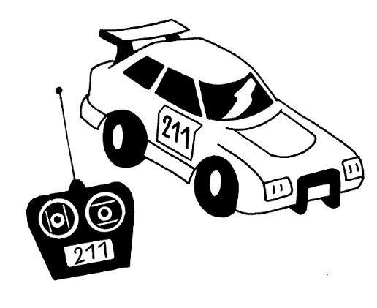 | 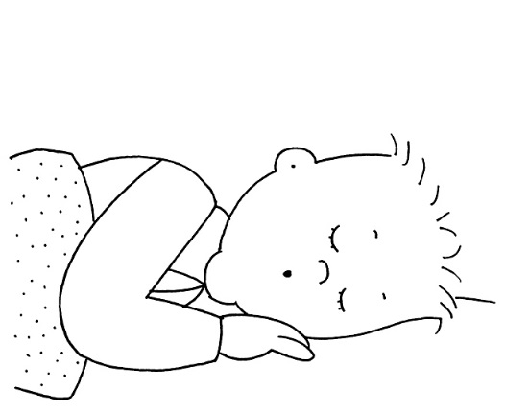
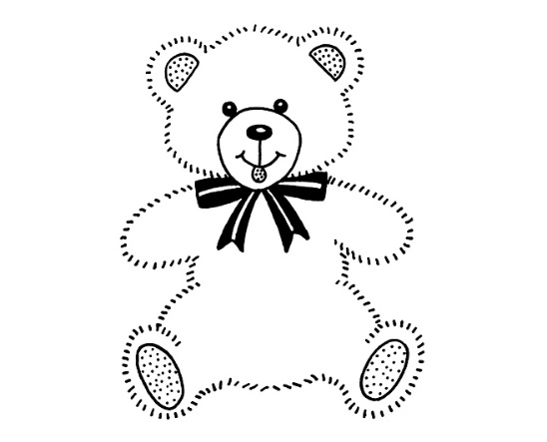 | 

Vivant ou non vivant ?
Découverte du monde
Le vivant 2

CP
Prénom : Date :

3
Nomme les images puis coche les cases du tableau qui conviennent.
  A |   B
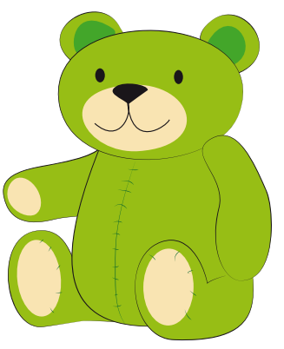  C | 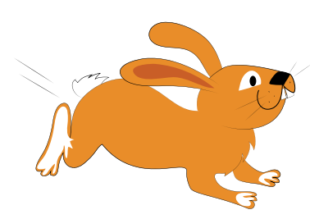  D

 | A | B | C | D
se déplace
grandit
se reproduit
a besoin d’eau et de nourriture
meurt

4
Entoure les noms des êtres vivants.
la fumée l’ours en peluche le lapin les plantes

5
Complète le résumé de la leçon.

Je retiens
Les êtres ………….……. ont besoin d’………….……. et de nourriture. Ils naissent, ils ………….…….., ils se reproduisent puis ils meurent.

grandissent | vivants | eau |  | grandissent | vivants | eau

grandissent | vivants | eau |  | grandissent | vivants | eau

grandissent | vivants | eau |  | grandissent | vivants | eau

grandissent | vivants | eau |  | grandissent | vivants | eau

grandissent | vivants | eau |  | grandissent | vivants | eau

grandissent | vivants | eau |  | grandissent | vivants | eau

grandissent | vivants | eau |  | grandissent | vivants | eau

grandissent | vivants | eau |  | grandissent | vivants | eau

grandissent | vivants | eau |  | grandissent | vivants | eau

grandissent | vivants | eau |  | grandissent | vivants | eau

grandissent | vivants | eau |  | grandissent | vivants | eau

grandissent | vivants | eau |  | grandissent | vivants | eau

grandissent | vivants | eau |  | grandissent | vivants | eau

grandissent | vivants | eau |  | grandissent | vivants | eau

grandissent | vivants | eau |  | grandissent | vivants | eau

grandissent | vivants | eau |  | grandissent | vivants | eau

grandissent | vivants | eau |  | grandissent | vivants | eau

Quels aliments mangeons-nous ?
Découverte du monde
L’alimentation 1
CP
Prénom : Date :

1
Relie les aliments à l’image qui montre d’où ils proviennent.
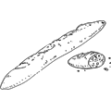 | • | • | 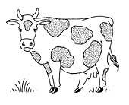
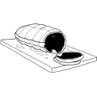 | • | • | 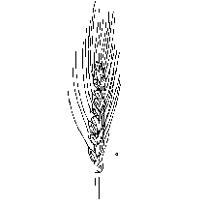
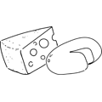 | • | • | 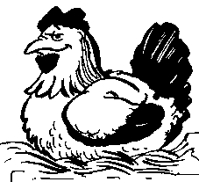
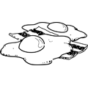 | • | • | 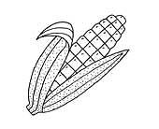
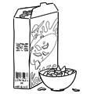 | • | • | 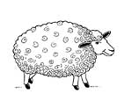
 | • | • | 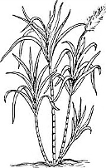
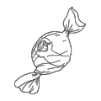 | • | • | 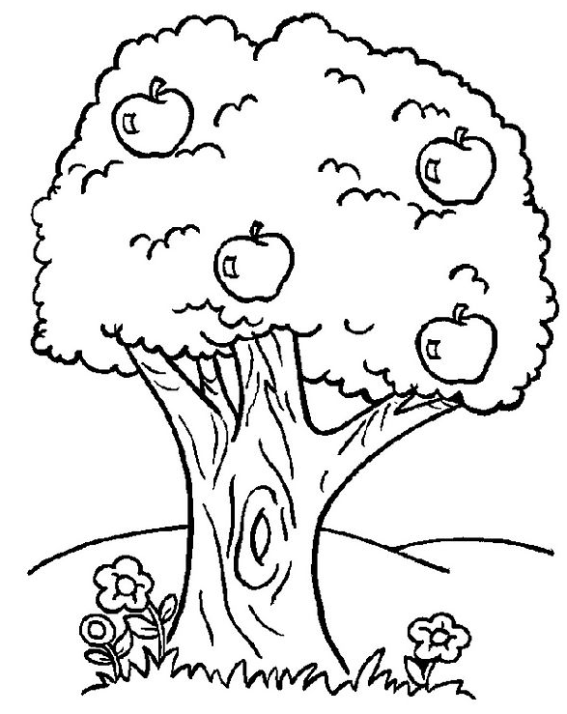

2
Colorie en rouge les aliments qui proviennent des animaux, en vert les aliments qui proviennent des végétaux.
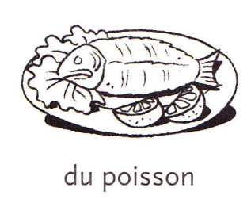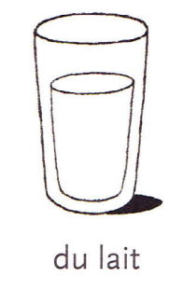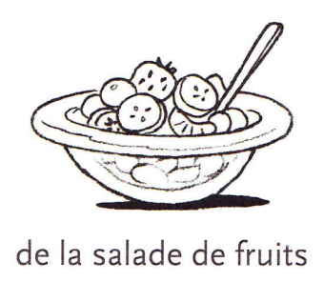

Quels aliments mangeons-nous ?
Découverte du monde
L’alimentation 2

CP
Prénom : Date :
3
Classe les aliments dans la bonne colonne.
Aliments qui proviennent des animaux | Aliments qui proviennent des végétaux
4
Complète le résumé de la leçon.

Je retiens
Les aliments que je mange proviennent soit des ………….……. comme la viande, les œufs et le lait, soit des ………….……. comme les légumes, les fruits et les céréales.

animaux | végétaux |  | animaux | végétaux

animaux | végétaux |  | animaux | végétaux |  | animaux | végétaux

animaux | végétaux |  | animaux | végétaux |  | animaux | végétaux

animaux | végétaux |  | animaux | végétaux |  | animaux | végétaux

animaux | végétaux |  | animaux | végétaux |  | animaux | végétaux

animaux | végétaux |  | animaux | végétaux |  | animaux | végétaux

animaux | végétaux |  | animaux | végétaux |  | animaux | végétaux

animaux | végétaux |  | animaux | végétaux |  | animaux | végétaux

animaux | végétaux |  | animaux | végétaux |  | animaux | végétaux

animaux | végétaux |  | animaux | végétaux |  | animaux | végétaux

animaux | végétaux |  | animaux | végétaux |  | animaux | végétaux

animaux | végétaux |  | animaux | végétaux |  | animaux | végétaux


Que mangent les animaux ?
Découverte du monde
Vie animale 1
CP
Prénom : Date :
1
Dis ce que mange chaque animal.
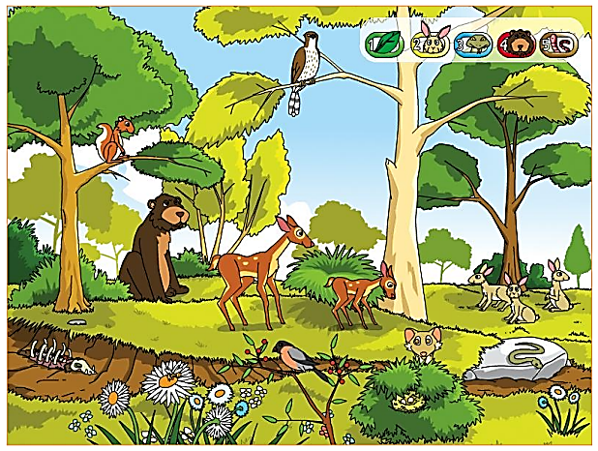
2
Colorie en rouge les aliments d’origine animale, en vert les aliments d’origine végétale.

 |  | 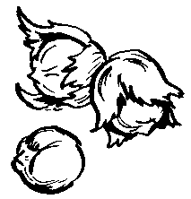 | 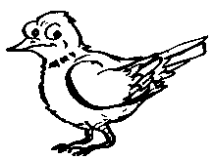 |  | 
 | 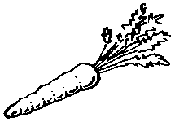 |  |  |  | 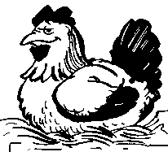

Que mangent les animaux ?
Découverte du monde
Vie animale 2

CP
Prénom : Date :
3
Classe les animaux dans la bonne colonne.
Animaux végétariens | Animaux carnivores | Animaux omnivores
4
Complète le résumé de la leçon.

Je retiens
Les animaux qui mangent des végétaux sont ………….……. . Ceux qui mangent d’autres animaux sont ………….……. . Les animaux qui se nourrissent à la fois d’animaux et de végétaux sont ………….……. .

carnivores | végétariens | omnivores |  | carnivores | végétariens | omnivores
carnivores | végétariens | omnivores |  | carnivores | végétariens | omnivores
carnivores | végétariens | omnivores |  | carnivores | végétariens | omnivores
carnivores | végétariens | omnivores |  | carnivores | végétariens | omnivores
carnivores | végétariens | omnivores |  | carnivores | végétariens | omnivores
carnivores | végétariens | omnivores |  | carnivores | végétariens | omnivores
carnivores | végétariens | omnivores |  | carnivores | végétariens | omnivores
carnivores | végétariens | omnivores |  | carnivores | végétariens | omnivores
carnivores | végétariens | omnivores |  | carnivores | végétariens | omnivores
carnivores | végétariens | omnivores |  | carnivores | végétariens | omnivores
carnivores | végétariens | omnivores |  | carnivores | végétariens | omnivores
carnivores | végétariens | omnivores |  | carnivores | végétariens | omnivores

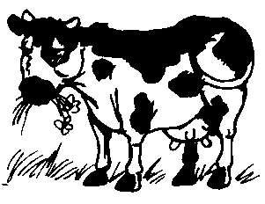 | 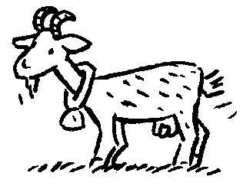 |  | 
 | 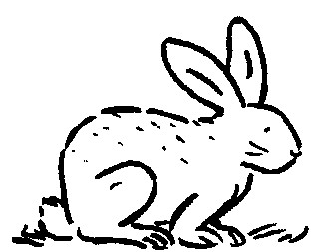 | 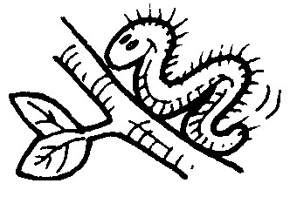 | 
 | 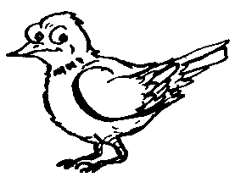 | 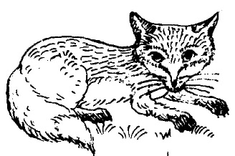 | 